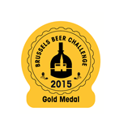
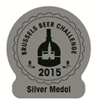
Bon de Commande étiquettes adhésives
Renvoyer à Becomev
Rue de Mérode 60 * B-1060 Bruxelles* Belgium
Tel: +32 (0) 2 533 27 67 - Fax: +32 (0) 2 533 27 61
Email: bbc@vinopres.com

Afin de tirer un maximum de profit de la médaille que vous venez d’acquérir, nous vous proposons d’apposer le macaron officiel du Brussels Beer Challenge 2015 sur votre bière primée.

Nos tarifs en vigueur cette année sont les suivants (par rouleau de 1 000 – Hors TVA pour la Belgique):

- De 1 000 à 5 000 30€/1000 + 15€ Forfait Transport et emballage
Date de livraison souhaitée : ________________
- De 6 000 à 10 000 26€/1000 + 15€ Forfait Transport et emballlage
- De 11 000 à 30 000 23€/1000 + 15€ Forfait Transport et emballlage
- De 31 000 à 50 000 22€/1000 + 15€ Forfait Transport et emballlage
- > 51 000 18€/1000 + 15€ Forfait Transport et emballlage

N’hésitez pas à nous contacter si vous souhaitez de commandes plus importantes ou d’autres types d’enroulements.

Brasserie:

Nom de la bière récompensée:

Adresse de facturation:

Email:

Tél.: TVA:

Adresse d’expédition:

Je soussigné:

Désire recevoir …………………… exemplaires d’étiquettes adhésives reproduisant la médaille.

❑ La Médaille d’Or  La Médaille d’Argent  La Médaille de Bronze

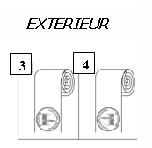
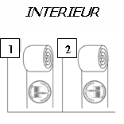
Type de rouleau:
Merci d’entourer

Ø Mandrin 76 mm 

Ø Mandrin 40 mm 

❑ Les étiquettes se posent à la main et donc le sens d’enroulement n’a pas d’importance.

MODE DE PAIEMENT

❑ Je verse la somme de ………………€ BNP – Paribas Fortis 001-6598174-19
IBAN : BE39 0016 5981 7419 – BIC : GEBABEBB
❑ Je vous autorise à débiter de mon compte

❑ AMERICAN EXPRESS  VISA  MASTER CARD  EUROCARD la somme de ………………€

Nom du Détenteur de la carte:
Numéro de la carte de crédit:
Date d’expiration: Signature:

